Hướng dẫn NGINX

Download nginx server: https://nginx.org/en/download.html
Chọn nginx.exe và vào localhost xem kết quả

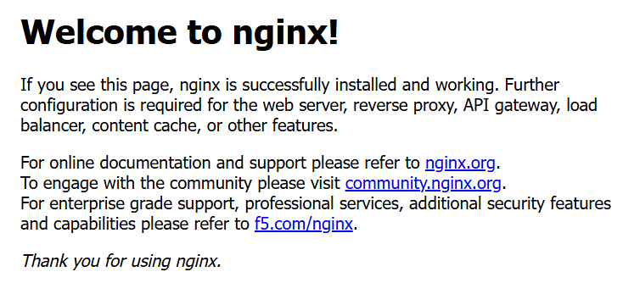

Welcome to nginx này đang ở file html/index.html

Tạo API danh sách movies
@GetMapping("/movie/top-movies")
public ResponseEntity<Page<Movie>> getTop10Movies(){
Page<Movie> allMovies = movieService.findAllPagination(PageRequest.of(0, 10));
return new ResponseEntity<>(allMovies, HttpStatus.OK);
}

Tạo file html/movies.html
Nhập nội dung đơn giản <h1>HELLO WORLD</html>

Sửa file conf/nginx.conf

server {
listen 80;
server_name localhost;

# return 200 "HELLO nginx.conf";

root C:/Users/DELL/Desktop/bai-giang/nginx-1.31.1/var/www/frontend;
index movies.html;

location / {
try_files $uri $uri/ /movies.html;
}

location /api/ {
proxy_pass http://localhost:8080;
}
}

Cách debug: dùng dòng return 200 "HELLO nginx.conf";
Kết quả là



Lệnh dừng toàn bộ nginx.exe
taskkill /F /IM nginx.exe

Kiểm tra
tasklist | findstr nginx

Sau đó start lại bằng nginx.exe



